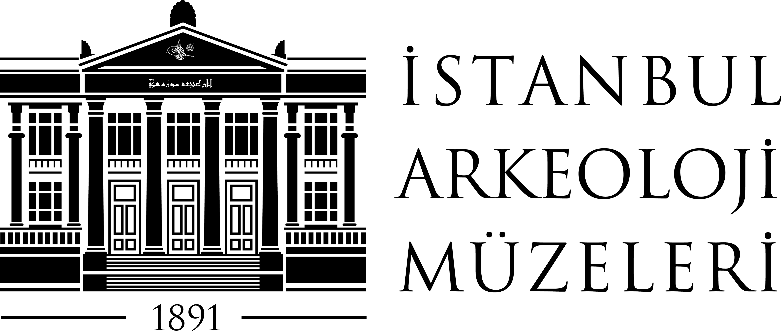

İSTANBUL ARKEOLOJİ MÜZELERİ’NDE YENİ SERGİ

Mendel – Sebah: Müze-i Hümayun’u Belgelemek Sergisi, 11 Eylül 2014 – 11 Ocak 2015 tarihleri arasında İstanbul Arkeoloji Müzeleri’nde sanatseverleri bekliyor.
11 Eylül 2014 – 11 Ocak 2015 tarihleri arasında İstanbul Arkeoloji Müzesi’nde yapılacak olan Mendel – Sebah: Müze-i Hümayun’u Belgelemek Sergisi, Fransız arkeolog Gustave Mendel’in Müze-i Hümayun’un (Arkeoloji Müzesi) zengin koleksiyonlarını belgelemek için hazırladığı 1860 sayfalık kataloğun hikayesini anlatıyor.

Gustave Mendel, 9 yıl çalıştığı Arkeoloji Müzesi’nin koleksiyonlarını belgeleyen mükemmel bir katalog hazırlar. Mendel’in hazırladığı bu katalog, diğerlerine göre çok daha kapsamlı ve ayrıntılıdır. Katalog aynı zamanda sistematik bir şekilde resim kullanılarak hazırlanmıştır. Neredeyse her eser için verilmiş olan ayrıntılı çizimler ise dönemin en önemli fotoğrafçılarından Sebah & Joaillier stüdyosunun çekimlerine dayanarak, Georges Payraud tarafından gerçekleştirilmiştir.

Prof. Dr. Edhem Eldem’in küratörlüğünde hazırlanan Mendel – Sebah: Müze-i Hümayun’u Belgelemek Sergisi, müzenin belleğini oluşturan en önemli araçlardan biri olan bu kataloğun hikâyesini anlatmak için basit bir kurguyla hazırlandı. On adet eser, cam negatifleriyle fotoğrafları, fotoğraftan elde edilen çizimleri ve katalogdaki yazılı tanımlarıyla birlikte sergileniyor... Bunlara ilaveten gerek eserlerin bazılarının diğer kaynaklardaki yansımaları, gerekse eserlerin fotoğraflanması ve kataloğun hazırlanmasına ilişkin özgün belge ve bilgiler de ziyaretçilere sunuluyor.

